社交账号被永久封禁？！偌大的美国，已容不下特朗普……

原创 有里儿有面 [有理儿有面](javascript:void(0);)

**有理儿有面**

微信号 youli-youmian

功能介绍 你说是不是

2021-01-09[原文](https://mp.weixin.qq.com/s?__biz=Mzg3MjEyMTYyNg==&mid=2247521327&idx=1&sn=9df4fbd388c196042d198c11197e12b3&chksm=cef6c05af981494cadc341e4f5c86f71b0549bd6e5c543f1324d72e3ef33f4a18fcb9118a353&scene=27#wechat_redirect&cpage=50) 发表于

收录于合集





**全文共2704字，图片9张，预计阅读时间为7分钟。**

**文章首发于“有理儿有面”（youli-youmian），欢迎大家在朋友圈和微信群转发。**

**公众号及其他平台转载请在后台留言。**



▼

中国有一句老话，叫瘦死的骆驼比马大。可马上要正式成为“前总统”的特朗普，如果还可以被称为一匹马的话，那如今，美国的资本和精英阶层，立即就要“杀马祭旗”了！

是的，资本和精英阶层，正在利用资本主义制度下形成的无可比拟的强大力量，让这位总统，来祭资本主义下所谓民主制度的大旗。因为只有这样，才能维持住既得利益。

这一切，都显现于今天的一条消息：**特朗普的推特账号被永久封禁！**

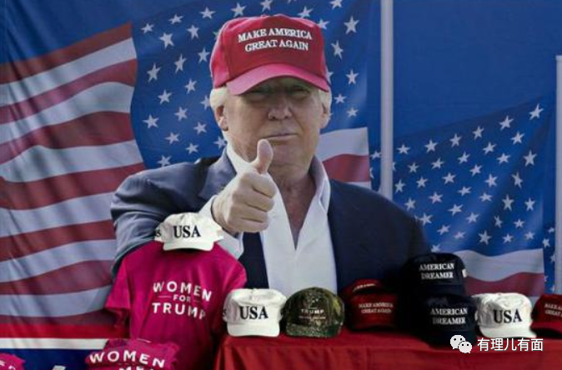

今日，推特公司称：**“由于存在进一步煽动暴力行为的风险“，已‘永久封停’特朗普推特账号。”**

推特安全账户当地时间1月8日晚发文称：**“在仔细审查特朗普账户最近发布的推文以及这些推文的背景后, 鉴于有进一步煽动暴力的危险，我们已永久停用该账户。”**

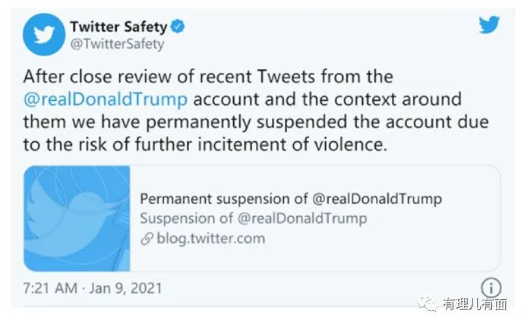

推文还附上一份声明，进一步对特朗普发布的两条推文进行分析解释，并表示有关推文可能会煽动他人重复1月6日发生的暴力行为。

现在特朗普的推特账号，已由庄严的总统大头照，变为了一个孤零零的大白板，看起来好不凄凉……

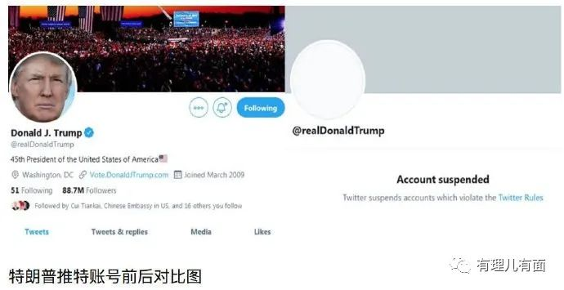

可惜，特朗普的境遇并未引发同情，相反的是，美国网友落井下石的速度，比马保国的“闪电五连鞭”还要快！**在推特平台宣布永久停用特朗普个人账号后，“谢谢你推特”话题也登上了热搜榜第二……**

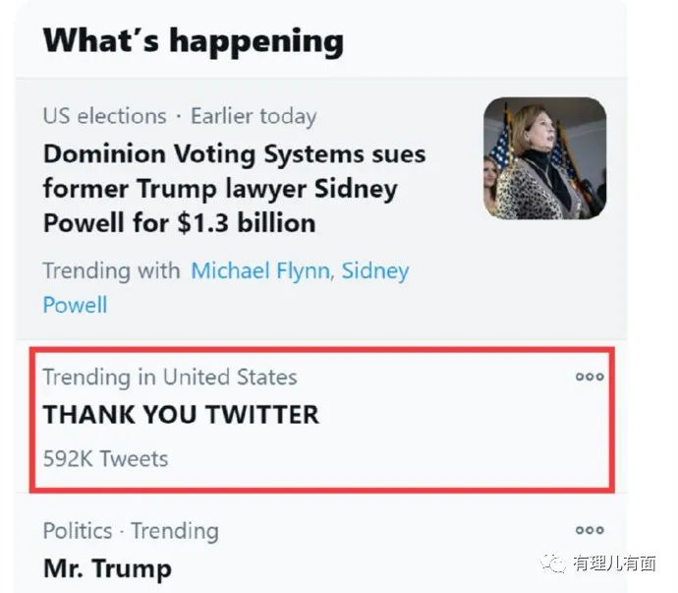

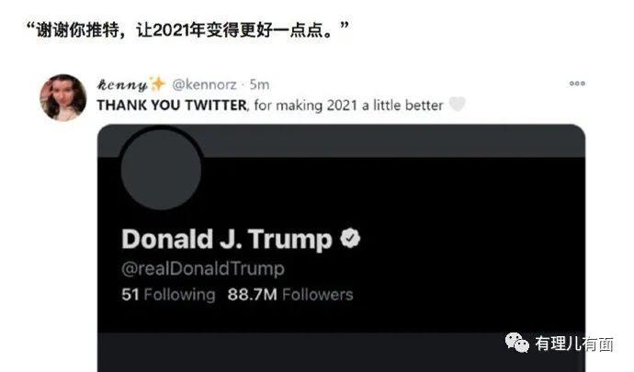

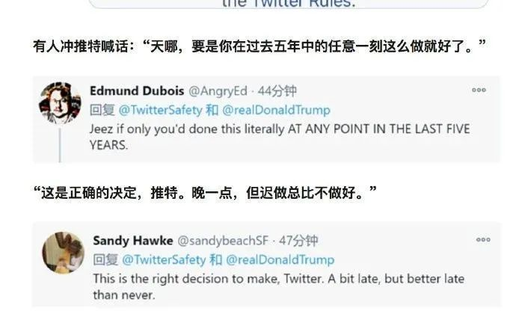

实际上，早在两天前，社交平台脸书就已宣布，**在当选总统拜登上任之前，将持续冻结现任总统特朗普的脸书和Instagram账号，甚至不排除无限期冻结特朗普的账号。**脸书CEO马克扎克伯格当天提到，冻结账号已经“无限期”延长。**“我们认为，允许总统在此期间继续使用我们的服务的风险实在太大了。”**

紧接着，苹果和谷歌也纷纷补刀，上演了一出现实版“墙倒众人推再把墙砸碎”的大戏。谷歌APP商店宣布，将下架聚集了大批特朗普支持者的社交平台Parler，苹果商店也表示考虑将Parler做下架处理。

这些针对特朗普的一系列神操的由头，都是1月6日在美国华盛顿特区爆发的“占领国会”运动。

那一天，全世界都如看电影一般，眼瞅着特朗普支持者兴致冲冲地一窝蜂冲进了美国国会大厦。当时，正在进行的国会参众两院联席会议确认大选最后结果的程序被迫中止。议员们被紧急疏散，抗议者与武装军警对峙并发生冲突，警方当场开枪，至少4名示威者在冲突中死去。

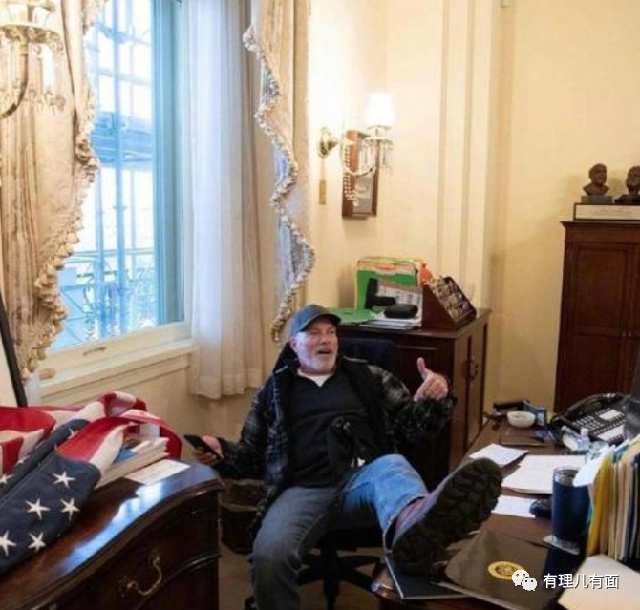

设想一下，如果用Fangfang等中国公知的口吻来描述这件事，应该如何说呢？有理哥想，一定会出现这样的话：

**“我只想知道,在这场和平示威中,有四名无辜的抗议者丧生,媒体不想着探寻真相,不关心死者,一门心思都在删帖、禁言，真是‘防川之口,甚于防川’！一个健康的美利坚,不应该只有一种声音！”**

可惜的是，民主且言论自由的美利坚只出现了一种声音！包括当选总统拜登、前总统小布什、奥巴马和多名共和党议员在内的众多美国政客和各大媒体都指责示威者是“暴徒”，并直言**正是特朗普煽动了这一“暴乱”，“罢免特朗普”的呼声高涨。**

我们看到，资本和精英们终于找到了合适的时机，一鼓作气携手挥舞起了大锤，想要一举将“前总统”彻底锤倒。为了连任及维护自身利益集团，特朗普已触碰了太多资本和精英们的蛋糕，他们心中的恶气，也终于伴随着挥舞大锤的风声、以及高喊着的“大锤80、80、80……”而长吁出去。

要说给特朗普轮下“致命一锤”的，当属“靓丽风景线”的创造者、美国国会众议院议长佩洛西了。昨天，佩洛西表示，她已与五角大楼高层谈话沟通，商讨“可行的预防措施”，**避免一位“精神状态很不稳定的”总统开展军事敌对行动、存取发射代码并下令进行核打击。**

佩洛西果然是个奸诈政客！如果特朗普想要有“篡权之心”，早在1月6日当天即可振臂一呼成为“红脖子”领袖，利用手中掌控的军事权力和沸腾的现场民意“血洗华盛顿”。

但特朗普显然不是“精神失常者”！佩洛西此举，就是要给特朗普扣上“精神不正常总统”的帽子，利用舆论让万千美国民众的唾沫彻底淹没特朗普及其支持者。

精神已不正常……我似乎看到，听到佩洛西这番言论的特朗普，正站在风中，任凭冷冷的冰雨在脸上胡乱的拍……

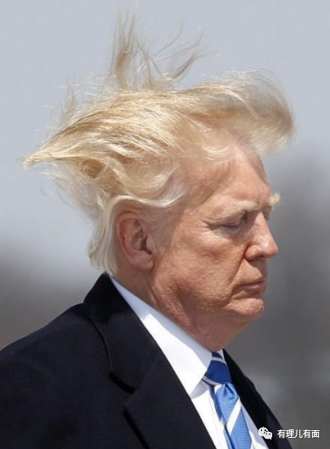

其实，在1月6日美国发生“占领国会”运动后，曾有网友调侃道：**偌大的美国，竟容不下两个总统。**现在看，容不容得下两个总统不确定，但容不下特朗普是一定的了！

我们这一代人真的很有幸，亲眼目睹了这个地球上最强大国家的在职的大总统，被本国资本和精英集团禁言、封账号、安上“精神不正常”的头衔……可以说，这一系列按在地上摩擦的操作，直接导致了这位在位总统的“社会性死亡”……

这也让我们不得不再次感慨，资本主义真的厉害，让全世界见识到，资本的力量到底有多么强大！在资本面前，什么选民、什么总统，一切都是弟弟！

“是谁让美国陷入混乱、陷入衰退？是特朗普！”这口锅，特朗普不想背，也必须得背！因为，资本掌握了垄断地位，你叫什么普，也无法跟他们摆谱！

在美国的资本主义制度下，掌握垄断地位的资本和精英阶层，已全部参与到政治中去，影响国家决策。在选民政治制度下，想要参与政治最重要的一点，就是要控制舆论，因为只有控制舆论才能操控选民！所以说，他们要封禁一切不利于自己政治利益的言论，即便是总统，也难逃例外。

再往下，大家也都清楚了，资本会通过政治资金投资政客，并通过政客制定有利于自身的政策法规，帮助资本进一步扩大垄断，赚取超额垄断利润！说得难听一些，拜登，就是一位能令资本满意的、熟悉一切规则的、又很听话的工具人。

所以，亿万富翁不一定能成为总统，但当了总统后，就可以成为亿万富翁，这就是万恶的美帝国资本主义！

特朗普的锅冤吗？要说冤枉，也冤枉！今天的美国政治体制下，在政治精英阶层里面充斥着满满的算计，一种利己、利资本的算计。这种固定模式和思维框架让普通民众根本无法受益，如韭菜般坐等收割，但它适应的就是美国的资本主义制度。可美国的民众没得选，也不知道该如何改变，他们的选择只有民主共和两个党，都不满意就只能上街游行示威，打打闹闹，用这种方式表达一下不满和情绪。其实，这种行为已经是他们仅存的表现所谓的民主和自由的方式了……

所以说，美式资本主义从政治、经济到社会的内部矛盾，已经成为一种制度性、结构性的矛盾，特别是如今疫情肆虐、经济下行后，再也无法掩盖，并已集中爆发。这些问题，是特朗普的问题吗？是他能解决的问题吗？

可要说特朗普不冤，也一点没错！他本身以及他的身后，站的仍然是资本集团，其所取得的一切成就也受益于资本。只是，他以及他身后的资本在美国的政治及经济体制下，并不是主流和上层。说白了，他只是资本博弈下的失败者而已，但别忘了，他依然是“他国暴力是民主自由、本国暴力是无耻暴徒”的“驰名双标”的美利坚合众国的总统！这一点不会变，他也永远没资格喊冤！

所以，如今，也许真的只有社会主义可以救美国，可能也只有社会主义容得下特朗普。如果，特朗普想要尝试做出改变，也许可以从开通微博、微信社交账号做起……

放心，中国民众，会保证你的言论自由……

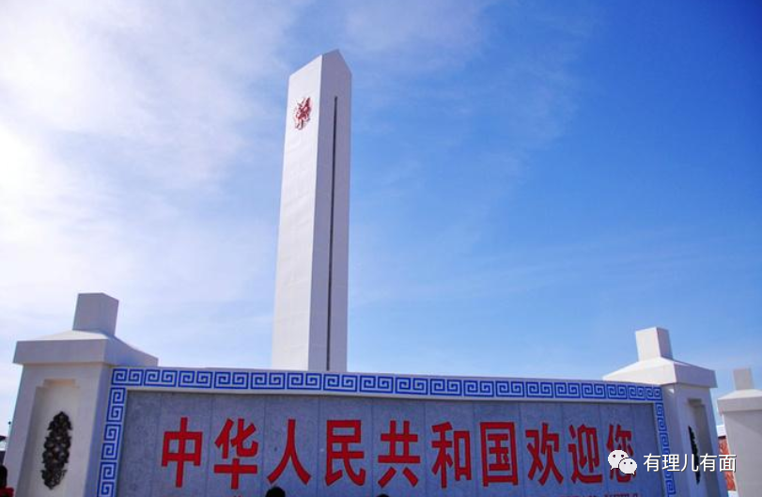

**图片源自网络**





**关注公众号：**

**有理儿有面**

**理   性｜   揭   秘｜   探   讨**







有里儿有面

**微信扫一扫赞赏作者** **赞赏**

已喜欢，对作者说句悄悄话

取消

**发送给作者**

**发送**

最多40字，当前共字

 人赞赏

上一页 1/3 下一页

长按二维码向我转账

受苹果公司新规定影响，微信 iOS 版的赞赏功能被关闭，可通过二维码转账支持公众号。

### 精选留言

用户设置不下载评论